Личная гигиена
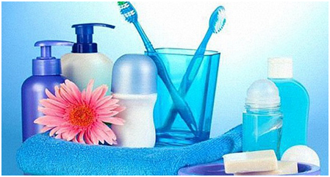
Понятие гигиена - чрезвычайно емкое понятие. Оно включает в себя режим условий труда и отдыха, рациональное питание, соблюдение правил ухода за телом, применение гигиенических средств и многое другое.
Личная гигиена - это свод правил поведения человека в быту или на производстве. В узком понимании - гигиеническое содержание тела, одежды и предметов домашнего обихода. Нарушение требований личной гигиены может негативно сказаться на здоровье не только одного человека, но и больших групп людей (коллективы, семьи, члены различных сообществ).
Несмотря на доказанную эффективность гигиенических мероприятий, соблюдают их далеко не все.
В России лишь каждый третий школьник регулярно моет руки; 71% людей, имеющих домашних животных, не моет после общения с ними; правильный режим питания в течение дня соблюдает не более 51% россиян. Одни просто забывают мыть руки, а другие считают это бесполезной тратой времени.
Разделы личной гигиены:
- Гигиеническое содержание тела (кожи, волос, полости рта, органов слуха, зрения, половых органов);
- Гигиена индивидуального питания;
- Гигиена одежды и обуви;
- Гигиена жилища.
Гигиена тела
Гигиена кожи
Соблюдение чистоты кожи крайне важно. Кожа человека способна защищать весь организм от негативных воздействий окружающей среды. Кроме защитной функции, кожа выполняет следующие функции:
- Терморегулирующую
- Обменную
- Иммунную
- Секреторную
- Рецепторную
- Дыхательную и др.
Основные правила гигиены тела:
- Мыть тело необходимо ежедневно теплой водой, используя специальные средства (мыло, гель для душа и др.). Температура воды должна быть немного выше нормальной температуры тела (37-38 градусов).Ежедневно кожный покров вырабатывает сало и пот. Если не смывать эти выделения, то защитные свойства кожи нарушаются и, соответственно, создаются благоприятные условия для размножения болезнетворных бактерий, грибков и других вредных микроорганизмов.
- Принимать ванну, душ с применением мочалки не реже 1 раза в неделю.
- К коже лица необходимо относиться крайне бережно. Для умывания использовать специальные средства. Прыщи и угри самостоятельно выдавливать не стоит, так как это может привести к присоединению бактериальной инфекции.
- Регулярно следить за чистотой рук и ногтей. Грязь, содержащая болезнетворные микробы может попасть с рук в рот через пищу. Существует целый список болезней грязных рук, например, дизентерия, болезни, вызванные гельминтами, гепатит А.
- Руки необходимо мыть с антибактериальным мылом по возвращению домой, до посещения туалета и обязательно после туалета, перед едой и после приема пищи, после смены подгузника, после кашля, чихания и сморкания, после прикосновения к ручкам дверей и другим поверхностям в общественных местах, после контакта с сырыми яйцами и мясом, после контакта с мусором, после контакта с деньгами, после контакта с кровью, после контакта с животными и их отходами (как уличными, так и домашними). Если вы находитесь в дороге и у вас нет возможности вымыть руки с мылом, необходимо иметь при себе влажные салфетки или антибактериальный гель, чтобы устранить хоть некоторое количество микробов.
Как правильно мыть руки.
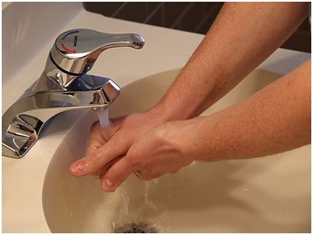
- Намочите руки. Откройте теплую воду в кране и равномерно намочите под ней руки. Вопреки распространенному заблуждению горячая вода не смывает бактерии лучше теплой.
- Возьмите мыло. Подойдет любое. Однако, для того, чтобы мытье рук доставляло вам больше удовольствия, выберите себе мыло по вкусу, руководствуясь собственными предпочтениями в вопросах формы, цвета и запаха.
Не стоит думать, что антибактериальное мыло лучше обычного. Принцип действия мыла в смывании микробов с кожи, а не в их уничтожении. Более того ученые предполагают, что повсеместное использование антибактериального мыла может привести к появлению бактерий, устойчивых к действию антибактериальных веществ.
- Хорошо намыльте руки. Тщательно намыльте кисти (с обеих сторон), пальцы, промежутки между пальцами и запястья.
- Мойте руки не меньше 15-20 секунд. Энергично потрите руки друг об друга и не смывайте мыло сразу, - дайте ему несколько секунд и убедитесь, что каждый участок ваших рук намылен. Чтобы этого добиться, обхватите одну руку с плотно сжатыми пальцами другой рукой и потрите, совершая круговые движения вперед и назад, затем смените руки.
- Тщательно промойте руки. Подставьте их под проточную воду ладонями вниз, не дотрагиваясь до поверхности раковины. Так вы смоете и мыло, и бактерии, которые находятся на ваших руках.
- Для того чтобы закрутить кран, используйте салфетку или полотенце, особенно в общественных туалетах.
- Вытрите руки полотенцем досуха. Лучше использовать бумажные полотенца, которые более гигиеничны, чем обыкновенные тканевые. Если вы все же пользуетесь тканевыми полотенцами, то обязательно регулярно их стирайте. В общественных туалетах можно воспользоваться сушилкой для рук.
Не обязательно использовать большое количество мыла, чтобы хорошо вымыть руки. Главное, чтобы его было достаточно для образования большого количества мыльной пены. Можно использовать немного больше обычного, когда ваши руки очень грязные или жирные.
В общественном туалете на выходе открывайте и закрывайте дверь бумажной салфеткой, а не рукой. Следует понимать, что, к сожалению, не все моют руки после туалета.
Не забудьте также помыть предплечья вплоть до локтей, особенно после работы с чем-то грязным, например, с мясом. Так вы смоете микробы со всей поверхности руки, а не только с пальцев и ладоней. И хотя вы не так часто используете предплечья для прикосновения к предметам, из-за того, что вы можете периодически скрещивать руки, микробы с ладоней мигрируют и выше по руке. Значит, эти места тоже необходимо мыть, если вы заботитесь о своем здоровье и о здоровье окружающих.
Бесполезно мыть руки одной водой. Так на руках создается благоприятная среда для размножения бактерий. Поэтому мылом пользоваться необходимо.
- Ноги необходимо мыть каждый день прохладной водой и обязательно использовать мыло. Холодная вода уменьшает потовыделение.
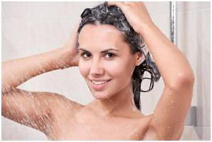
Гигиена волос.
Правильная гигиена волос и кожи головы нормализует деятельность сальных желез, улучшает кровообращение и обменные процессы.
К процедуре мытья головы необходимо относиться ответственно.

- Частота мытья волос зависит от длины волос, типа волос и кожи головы, времени года. Мыть голову необходимо по мере загрязнения. Зимой голову моют чаще, так как головной убор не дает коже дышать в полную меру и кожного сала выделяется больше чем обычно.
- Мыть голову необходимо теплой водой, так как горячая вода активизирует работу сальных желез.
- Шампуни необходимо подбирать тщательно. Большинство продукции для волос содержат вещества, такие как лаурилсульфат натрия, метилпарабен, пропилпарабен, бензойная кислота, DMDM-гидантоин, пропиленгликоль, которые могут вызывать некоторые негативные последствия, такие как выпадение волос, аллергические реакции, кожные заболевания, заболевания глаз, дыхательных путей, нервной системы, почек и даже некоторые онкологические заболевания.
- После мытья волосы рекомендуется обдать прохладной водой
- Вытирать волосы желательно полотенцем, феном пользоваться не рекомендуется, т.к. горячий воздух сушит волосы.
- При расчесывании волос не рекомендуется использовать чужие расчески, точно также, как и использовать чужую тушь для ресниц, чужие головные уборы так как это может спровоцировать передачу грибка, перхоти и педикулеза.
Гигиена полости рта.
Наиболее частыми причинами обращения к стоматологам являются заболевания пародонта и кариес. Причиной этому, в большинстве случаев, является неправильная гигиена полости рта или, вовсе, ее отсутствие. Частота встречаемости этих заболеваний среди взрослых - 98-100%.
Риск развития этих заболеваний можно значительно снизить, соблюдая элементарную гигиену полости рта.
Основной причиной развития кариеса является образование зубных отложений сразу после еды.
Основными средствами гигиены полости рта является зубная щетка и паста.
Зубная щетка является основным инструментом для удаления зубных отложений. Жесткость зубной щетки подбирается индивидуально, исходя из состояния зубов и десен.
Срок службы зубной щетки не более 3 месяцев. Использование щетки дольше положенного срока, способствует размножению на ней бактерий.
Помимо обычных зубных щеток существуют электрические, которые наиболее эффективно удаляют зубной налет и остатки пищи. Насадки на электрические зубные щетки также подлежат периодической замене.
Зубные пасты в зависимости от содержания биологически активных компонентов делятся на несколько видов:
- препятствующие развитию кариеса;
- противовоспалительные;
- отбеливающие.
Как правильно чистить зубы?
Зубы необходимо чистить не менее 2 раз в день в течение 3 минут и более.
После еды рекомендуется полоскать рот или использовать жевательную резинку без сахара, способствующую механическому удалению остатков пищи. Продолжительность использования жевательной резинки не должна превышать 5 минут.
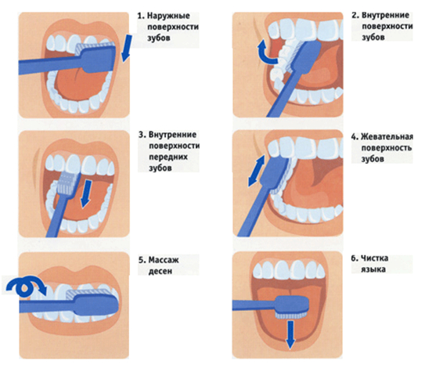
Помимо основных средств ухода за полостью рта, существуют дополнительные.
Ополаскиватели полости рта подобно зубным пастам делятся на противокариозные, противовоспалительные и отбеливающие. Они улучшают очищение поверхностей зубов, предупреждают возникновение зубных отложений, а также дезодорируют полость рта.
Зубочистки предназначены для удаления остатков пищи из межзубных после еды.
флоссы (зубные нити) предназначены для тщательного удаления зубного налета и остатков пищи с труднодоступных для щетки контактов поверхностей зубов.
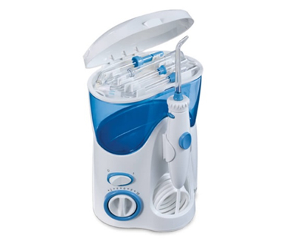
Межзубные ершики предназначены для очистки широких межзубных промежутков, хорошо подходят для тех, кто носит брекеты.
Ирригатор - прибор, очищающий полость рта под действием пульсирующей струи воды, направленной на межзубные промежутки.

Зубные щетки, зубные нити, зубочистки, межзубные ершики и насадки ирригатора являются предметами индивидуального использования.
При появлении первых признаков заболевания зубов или десен незамедлительно обращайтесь к стоматологу.
Для профилактического осмотра посещайте стоматолога не реже двух раз в год.

Гигиена органов зрения.
Для того чтобы снизить вероятность развития заболеваний глаз важно соблюдать правила гигиены зрения.
Факторы, негативно воздействующие на органы зрения, а также вызывающие переутомление глаз:
- яркий свет;
- ветер;
- пыль;
- длительное письмо, рисование, лепка, шитье;
- изготовление мелких деталей;
- работа с аппаратурой;
- работа за компьютером;
- игры на смартфонах;
- просмотр телевизора и другие факторы.
Основные правила гигиены:
- освещение должно быть достаточным, не слепящим, равномерным;
- свет должен быть не мерцающим, без теней
- расстояние от глаз до книги, тетради и т.д. должно быть равно примерно длине предплечья и кисти с вытянутыми пальцами;
- монитор компьютера должен располагаться сбоку от окна, чтобы свет падал слева;
- если экран монитора располагается рядом с окном, необходимо закрывать окно плотными шторами или жалюзи чтобы на экране не создавалось бликов. Не работайте за компьютером в темноте.
- В процессе работы за компьютером необходимо делать 15-минутные перерывы каждые 2 часа.
- Периодически делайте гимнастику для глаз
- Смотреть телевизор, работать за компьютером в кровати недопустимо.

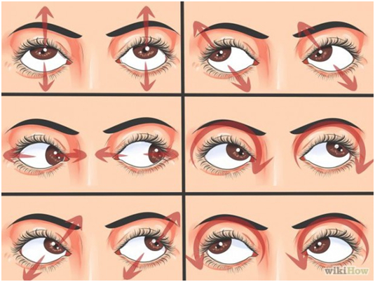 |  | Гимнастика для глаз
Гигиена органов слуха.
Гигиена органов слуха необходима для предохранения органов слуха от вредных воздействий и проникновения инфекции.
Причины нарушений слуха:
- Образование серной пробки
- Резкие звуки
- Постоянные громкие шумы
- Патогенные микроорганизмы
Правила гигиены:
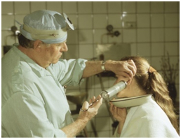
- При скоплении ушной серы образуется серная пробка, человек начинает плохо слышать. Следовательно, уши необходимо регулярно очищать от ушной серы. Серные пробки промывает только врач.
- Острыми предметами для чистки ушей пользоваться категорически запрещено, так как можно поранить барабанную перепонку
- Необходимо защищать уши от сильного шума
- Воспалительные процессы, отиты - необходимо долечивать
- Инфекционные заболевания, такие как острый ринит, ангина, грипп необходимо лечить своевременно
- Продолжительным прослушиванием громкой музыки злоупотреблять не стоит
- При попадании воды в уши рекомендуется удалить ее, повернув голову на бок.
- Защищать уши от ветра с помощью шапки или повязки.
Гигиена половых органов.
Несоблюдение правил личной гигиены половых органов может привести к таким заболеваниям, как уретрит, цистит, кандидоз и других, которые, в свою очередь, могут привести к бесплодию.
Принципы гигиены:
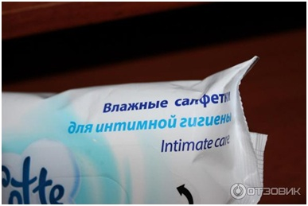
- Своевременное лечение общих инфекционных заболеваний и заболеваний передающихся половым путем
- Соблюдение правил личной гигиены (чистота половых органов, ношение свободного, чистого белья)
- Во избежание заражения заболеваниями передающимися половым путем, необходимо пользоваться только индивидуальными средствами личной гигиены (полотенце, бритва)
- После посещения туалета необходимо применять туалетную бумагу, влажные салфетки для интимной гигиены, либо подмываться с использованием мыла для интимной гигиены.
Гигиена половой жизни:
- Не допускать беспорядочных половых контактов;
- Применять контрацептивы, если не планируется беременность;
- При случайных половых контактах использовать презерватив, после полового акта обработать половые органы антисептиками типа мирамистина и хлоргексидина с целью профилактики заражения инфекциями, передающимися половым путем.
- Рекомендуется ежегодное обследование на сифилис, ВИЧ, гепатит В, даже при отсутствии симптомов.
Правила гигиены умственного труда.
- Ритмичность работы
- Наличие достаточного количество кислорода в помещении - регулярные проветривания в течение 10-15 минут через каждые 90 минут
- Правильная освещенность рабочей поверхности
- Регулярность питания
- Полноценный сон
Гигиена нательного белья и одежды.
Чистота одежды играет важную роль в личной гигиене. Одежда защищает тело от загрязнений, переохлаждений, обеспечивает нормальный теплообмен организма ультрафиолетового излучения, от попадания насекомых.
- Нательное белье - носки, гольфы, чулки, нижнее белье необходимо менять ежедневно
- Одежду необходимо стирать регулярно
- Ношение чужой обуви и одежды недопустимо
- Одежда и обувь должны соответствовать климатическим условиям: зимой одежда должна защищать от холода, осенью и весной - от сырости и ветра, летом - от перегрева.
- Для спортивных занятий необходима специальная спортивная одежда
- Желательно отдавать предпочтение одежде и обуви из натуральных материалов
- Покрой одежды должен соответствовать размеру
Гигиена сна и спального места.

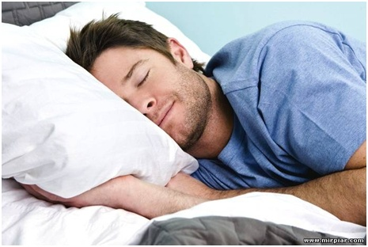
- Необходимо соблюдать режим сна. Постоянные часы сна - основа здоровья. нарушение режима может привести к бессоннице, утомлению, стрессам.
- Продолжительность сна должна составлять не менее 7-8 часов, но и не более.
- Перед сном употреблять алкоголь, табак и кофеин, а также плотно ужинать не рекомендуется, так как это может спровоцировать бессонницу
- У каждого члена семьи должна быть своя постель.
- Постельное белье необходимо менять еженедельно.
- Спальное место должно быть удобным.
- Перед сном нательное белье рекомендуется менять на ночную сорочку или пижаму.
- Перед сном необходимо проветривать помещение.
- Домашних животных допускать в постель запрещено.
Гигиенические правила рационального питания.
Питание играет важнейшую роль в состоянии здоровья организма. Полноценное и рациональное питание обеспечивает нормальное функционирование организма, нормальный рост, поддерживает работоспособность и физическую активность.
- Одно из правил рационального питания - это соблюдение режима питания. Частота приема пищи для взрослого человека - не менее 3 раз в сутки.
- Питание должно быть сбалансированным по нутриентному составу в течение суток: соотношение белков, жиров и углеводов - 1:1,2:4,6.
- Необходимо соблюдать калорийность в течение дня (в среднем, для взрослого человека - это 2850 ккал).
- Необходимо соблюдать правила безопасности в отношении продуктов питания: мытье фруктов и овощей перед употреблением в пищу, соблюдение сроков хранения и годности продуктов питания. Приготовленные блюда необходимо хранить в холодильнике не более 2 суток.
- Соблюдение питьевого режима, пить только кипяченую или бутилированную воду.
- Достаточное потребление с пищей витаминов, микроэлементов, незаменимых аминокислот, полиненасыщенных жирных кислот.
Гигиена жилища.
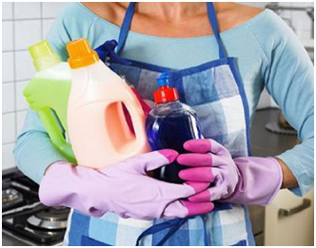
Гигиена жилища необходима для поддержания и сохранения здоровья. соблюдение чистоты необходимо для уничтожения микробов, пыли, плесени, клещей, которые могут вызывать различные заболевания.
Правила гигиены:

- В квартире должно быть сухо, тепло и просторно;
- Жилище должно быть хорошо освещенным солнечным светом;
- В одной спальне должно размещаться не более 2 человек;
- После сна необходимо проветривать постель, только после этого ее заправлять;
- Кухня должна быть изолирована от жилой зоны;
- Ежедневная влажная уборка и уборка пыли, в противном случае есть риск развития аллергических заболеваний или заболеваний органов дыхания;
- Сантехника должна обрабатываться дезинфицирующими средствами ежедневно;
- Частые проветривания;
- Раз в неделю - генеральная уборка;
- Оптимальная температура воздуха в жилом помещении 18-23 ^{о}С, влажность - 40-60%;
- Своевременная борьба с мухами, тараканами и другими насекомыми;
- Ежедневно выбрасывать мусор.
Личная гигиена в период инфекционных заболеваний.
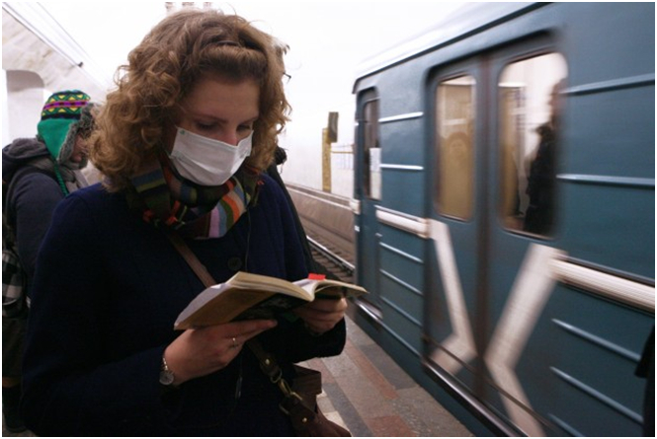
- Мытье рук после прихода с улицы, посещения туалета и т.д. (см. как правильно мыть руки)
- Тщательно обрабатывать вещи и предметы, используемые большим количеством людей одновременно (дверные ручки, краны и т.д.)
- Если в доме находится больной инфекционным заболеванием - изолировать его в отдельную комнату, проводить дезинфекцию, носить ватно-марлевые повязки.
- Избегать мест массового скопления людей (магазинов, кинотеатров и др.)
- В общественных местах защищать дыхательные пути ватно-марлевой повязкой (маской).
- Избегать поцелуев
- Рекомендовано употреблять в пищу лук, чеснок, фрукты и овощи, богатые витаминами.

ЗНАТЬ И СОБЛЮДАТЬ ПРАВИЛА ЛИЧНОЙ ГИГИЕНЫ ВАЖНО КАЖДОМУ ЧЕЛОВЕКУ
#ЗДО

